Memoria UML Clases
Alejandro Vicente Carpena

ENLACE AL REPOSITORIO: https://github.com/alexvc991/UMLClasesAlejandroVicente

Primero creamos un proyecto JAVA en IntelliJ.
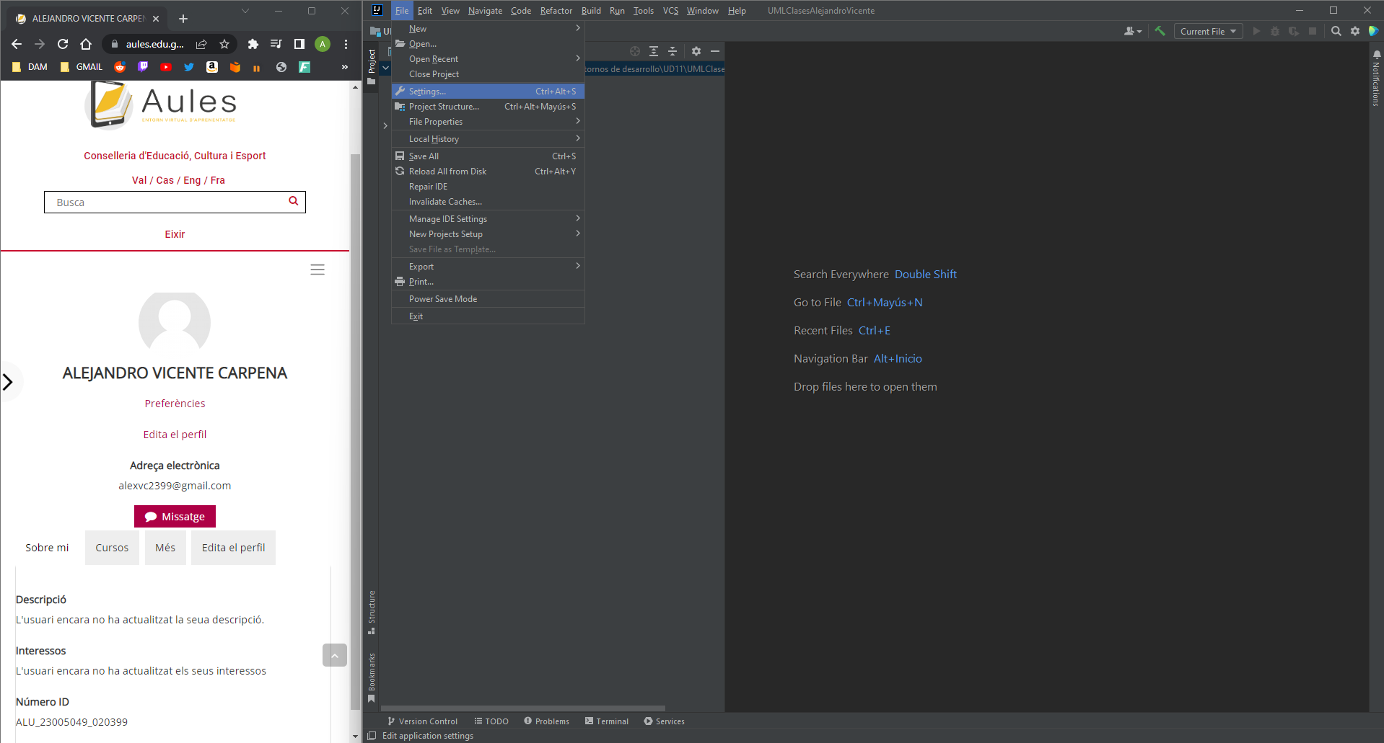
Una vez creado nos vamos a File→ Settings, para instalar el plugin de PlantUML

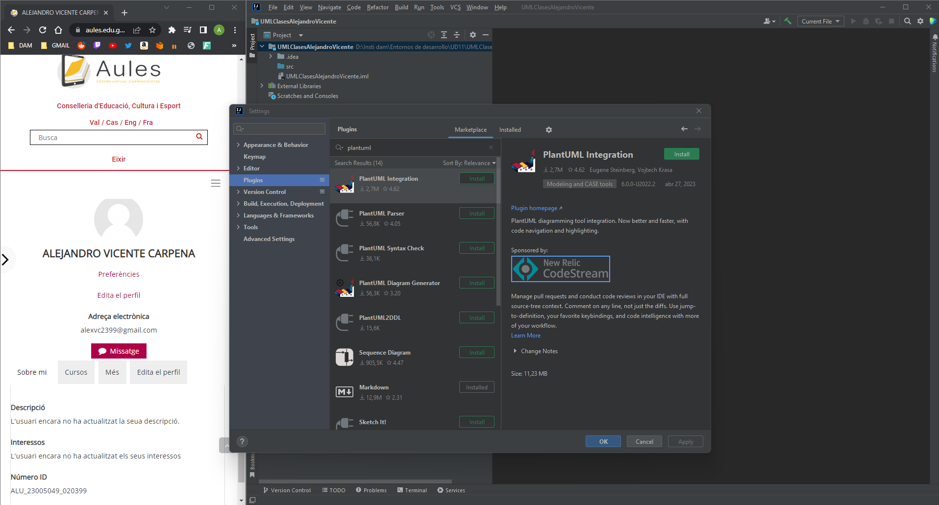
Dentro de settings, nos vamos al apartado plugins, le damos a marketplace, y buscamos plantuml y lo instalamos. Una vez se instale nos pedira que reiniciemos el entorno de desarrollo

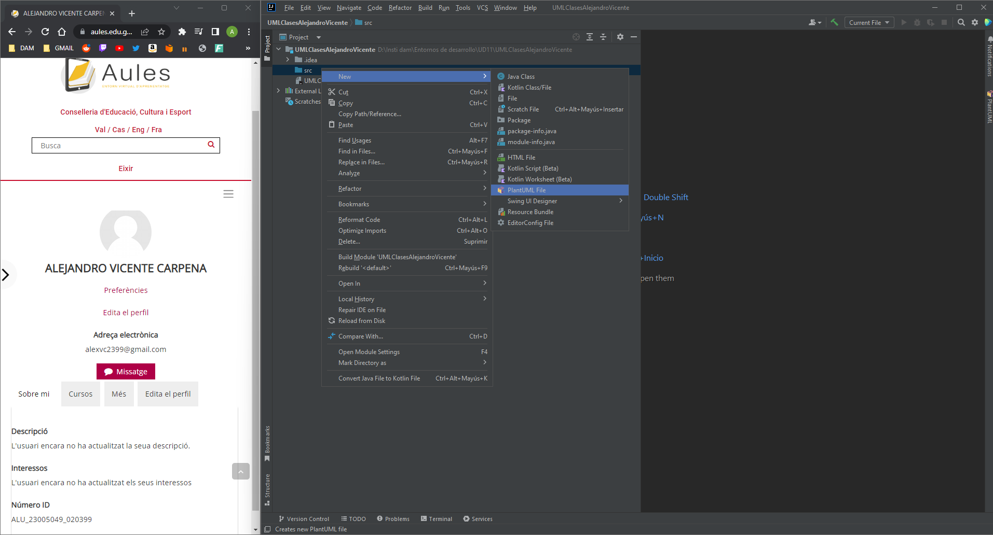
Para comenzar a usar el plugin, debemos crear un archivo PlantUML. Esto podemos hacerlo dandole clic derecho a la carpeta en la que queramos crearlo, que en este caso sera src, le damos a new→ PlantUML File

Se nos creara este archivo, en el cual podremos empezar a crear el archico UML, que tiene una previsualizacion a la derecha

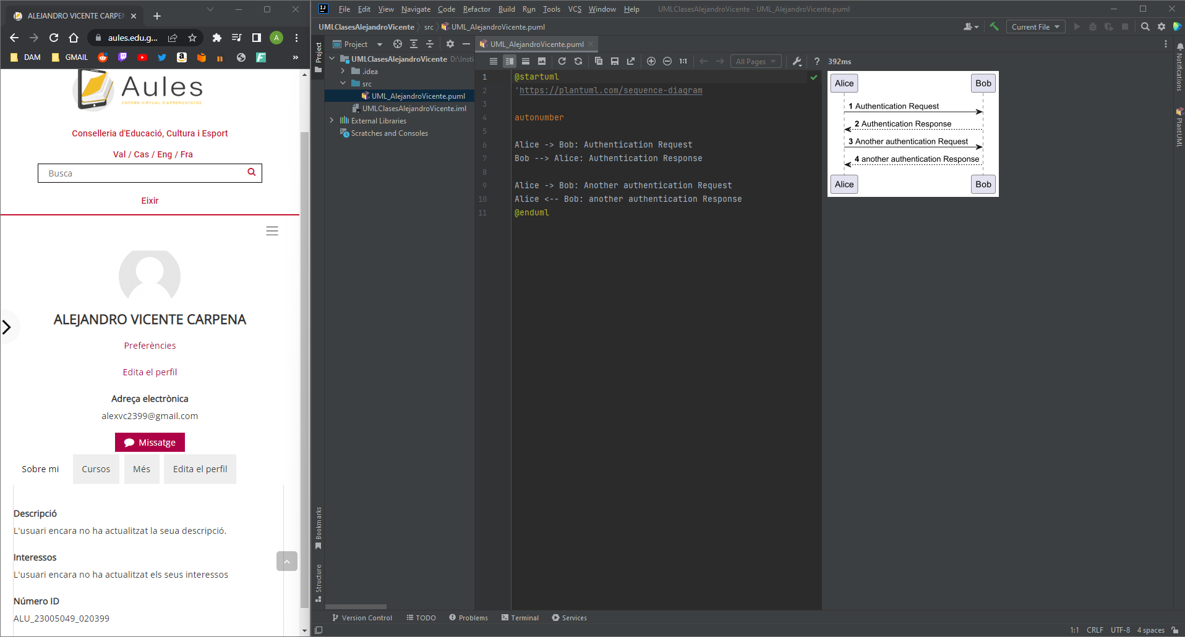

Realizo el primer commit, con el proyecto, el archivo de plantuml y la memora creados.

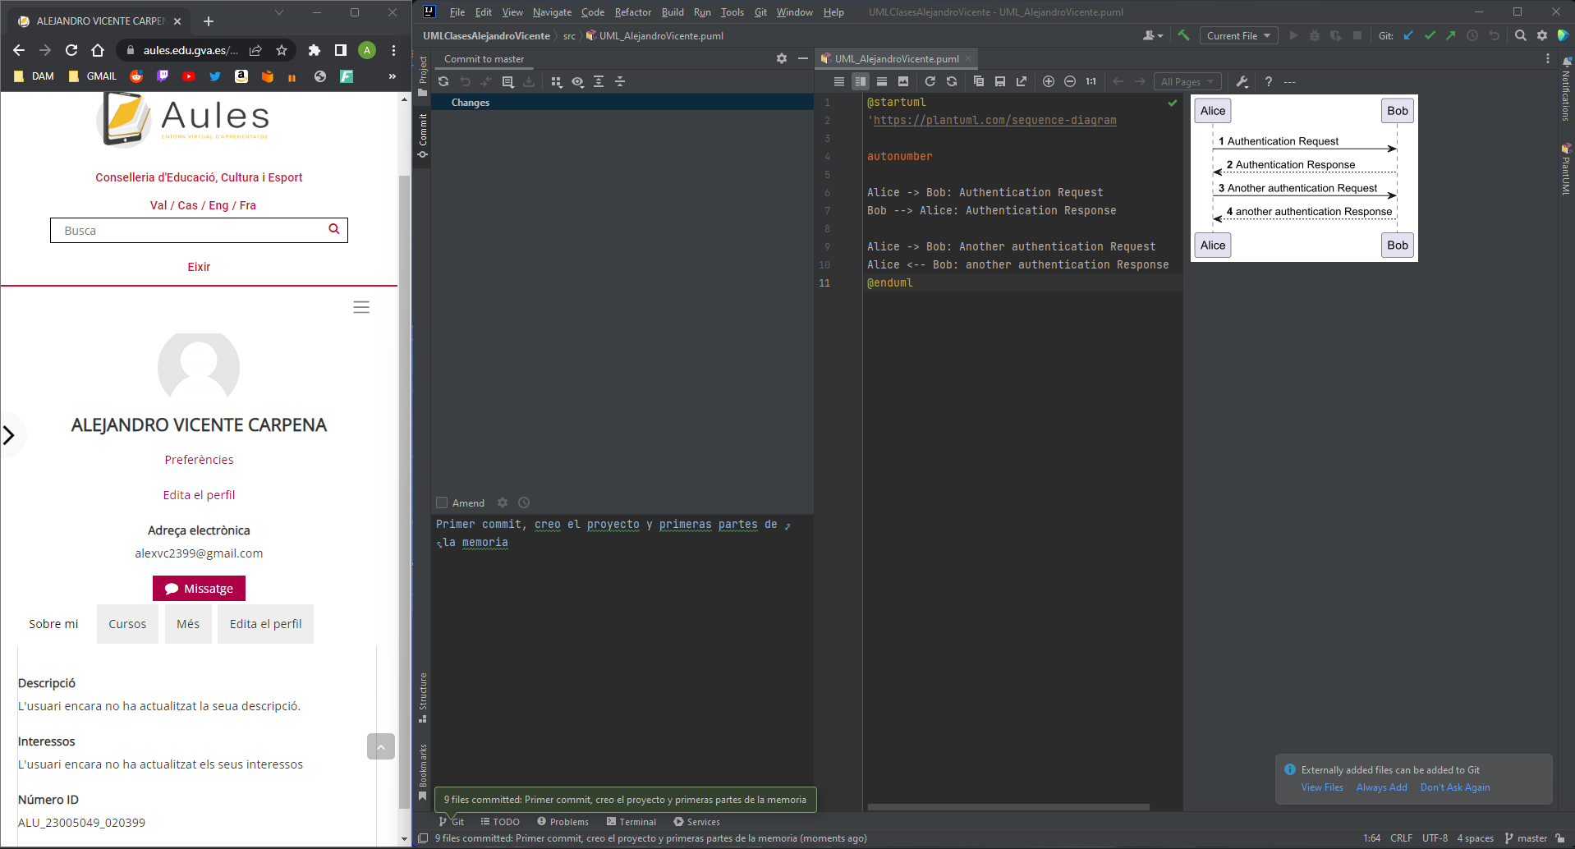
Primer punto del ejercicio realizado.
Este punto consistia en cidentificar las clases del problema planteado.
Las clases se crean poniendo “class ‘nombreclase’ ”

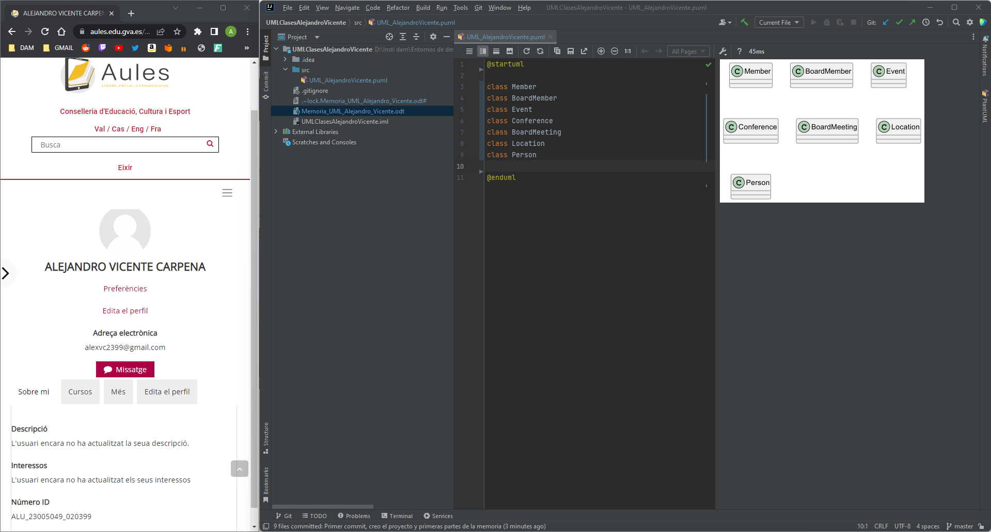

Realizo el segundo commit.

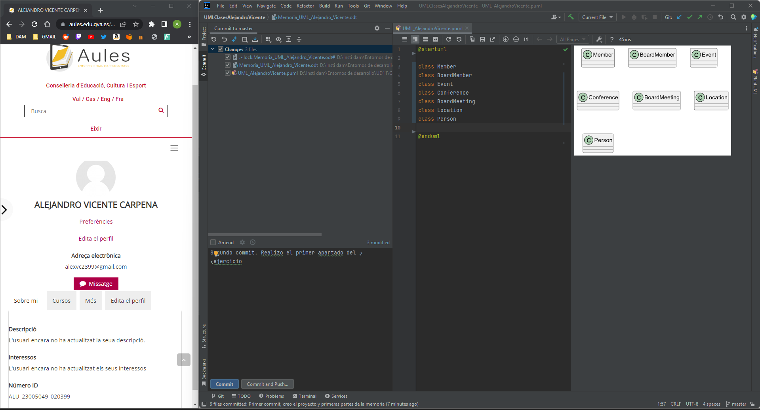

Para el primer punto del segundo apartado, utilizo “class1 <|-- class2” para mostrar las relaciones de herencia.
Tambien uso “skinparam groupInheritance 2” para agrupar las flechas, en este caso de Conference y BoardMeeting

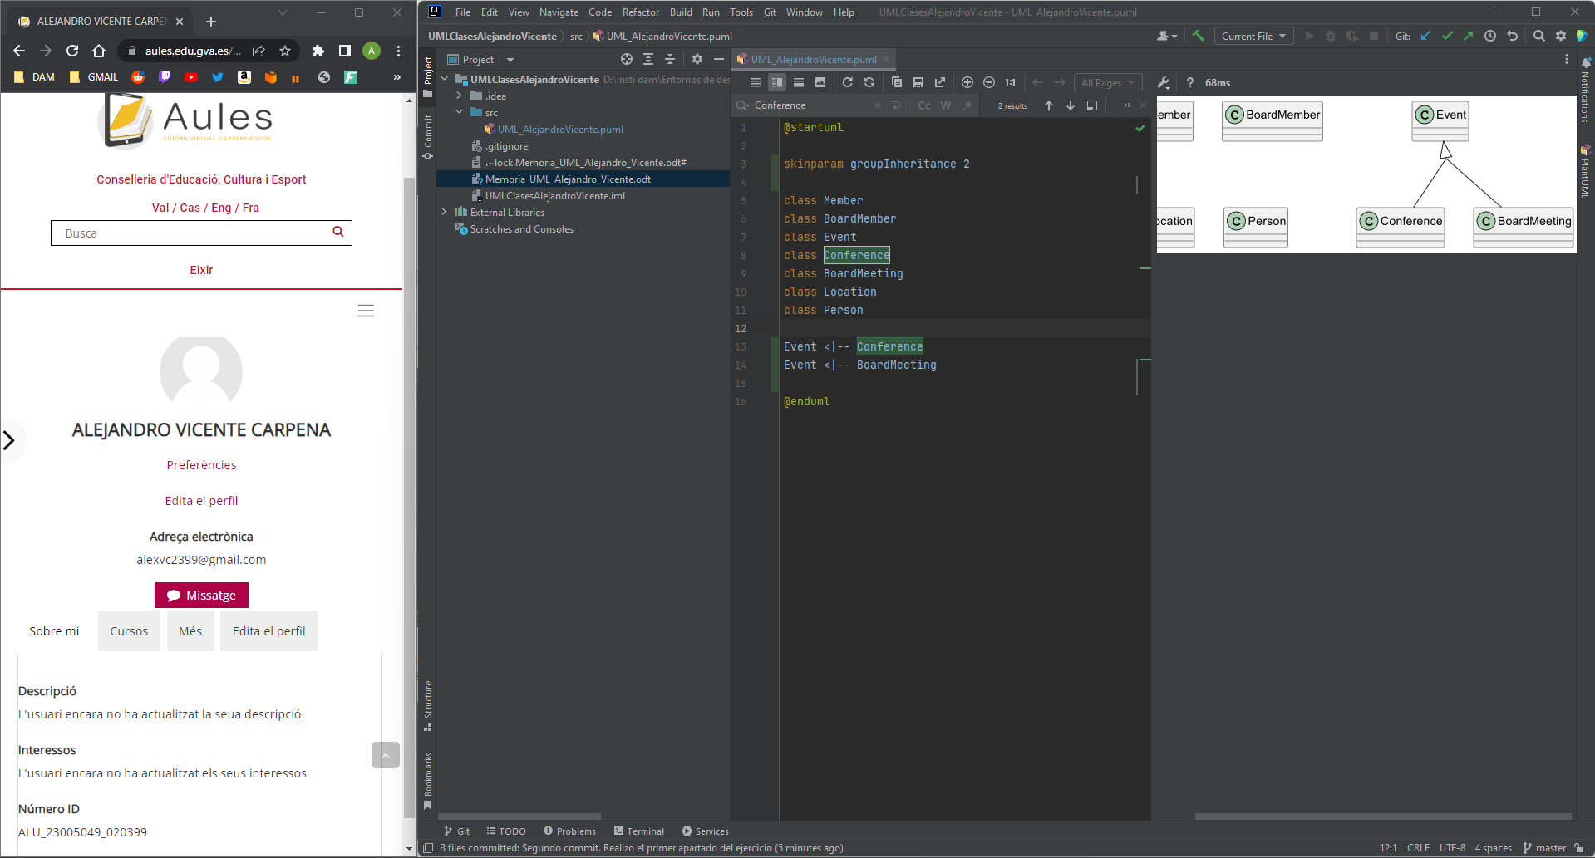

El siguiente punto para representar la jerarquia entre person member y boardmember

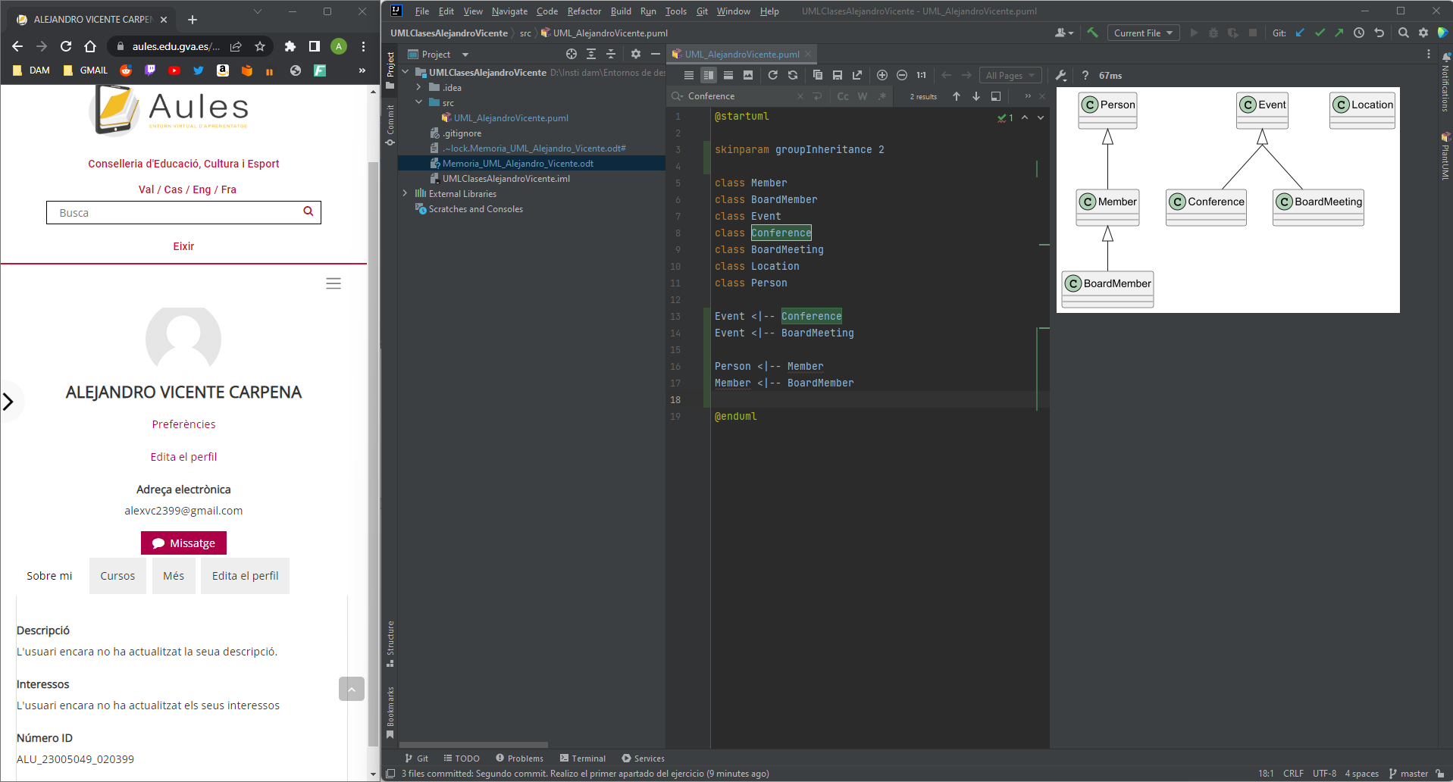
El apartado final con todas las relaciones.
Como las lineas que convergen en Event se cruzan, quito la linea previa de skinparam groupInheritance 2. Ademas, ya no es necesario tener las declaraciones de las clases, ya que al hacer las relaciones es como si creasemos las clases

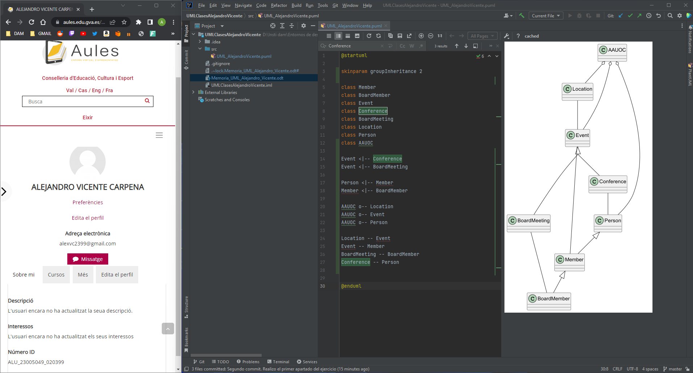

Asi quedaria sin la linea de skinparam y sin las declaraciones de las clases

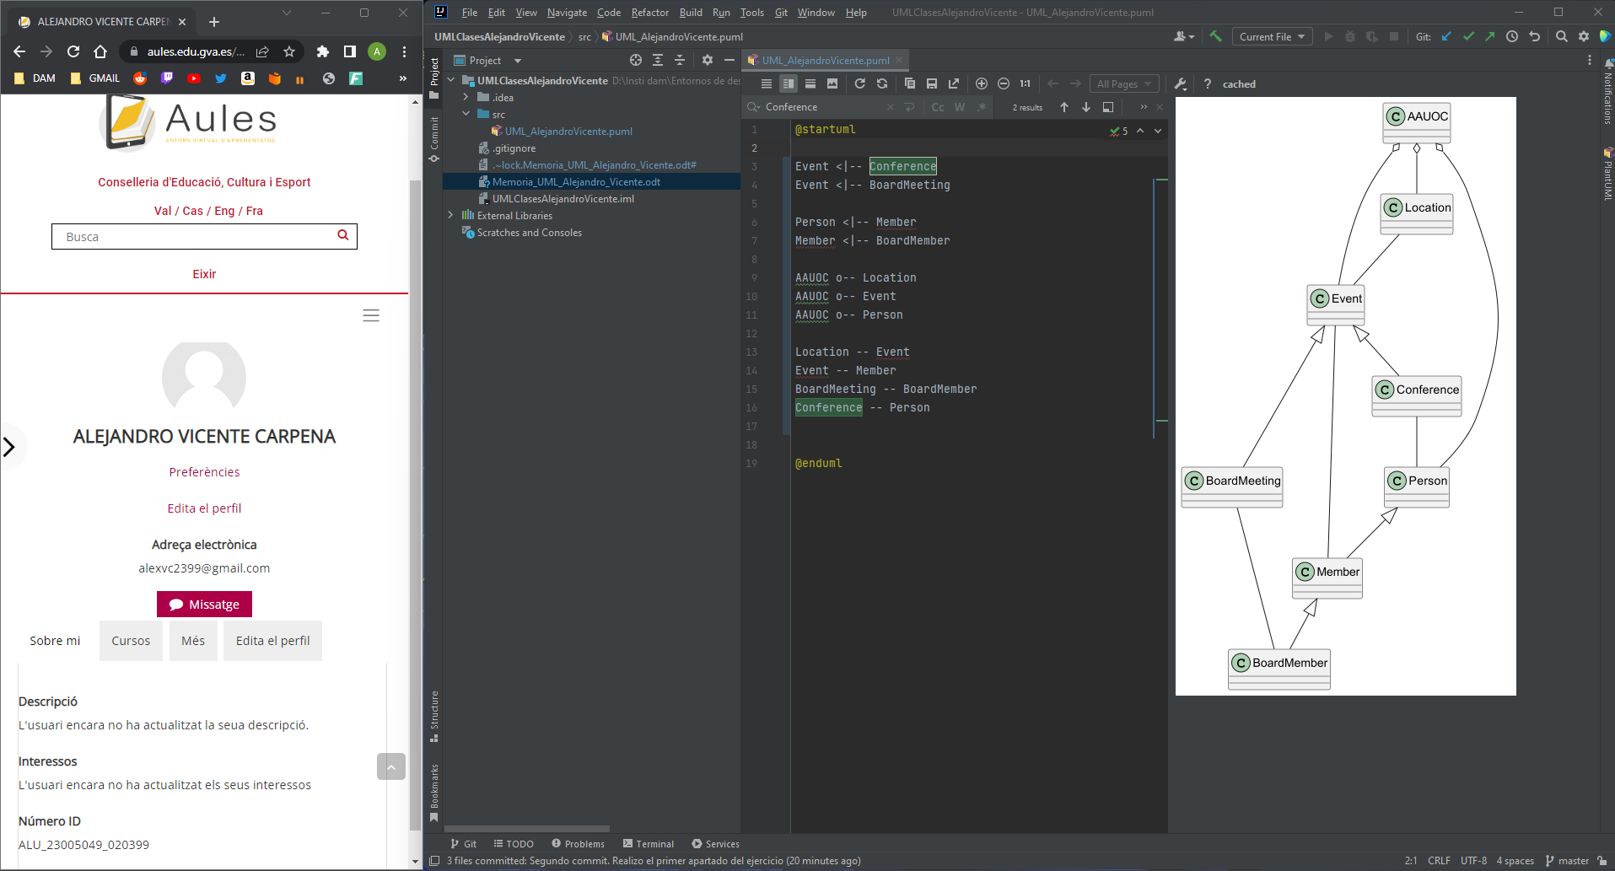

Realizo el tercer commit.

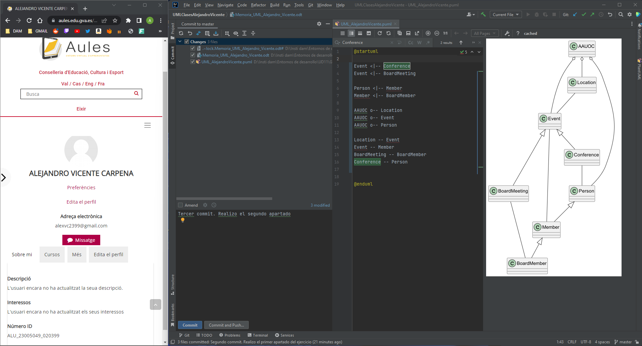

Para el punto 3 del ejercicio, vuelvo a crear las declaraciones de las clases para poder poner los metodos y los atributos. Esto se hace abriendo las llaves { } y dentro escribiendo los diferentes metodos y/o atributos. El plugin detecta si es un metodo o un atributo automaticamente, detectando si lleva parentesis o no.
Para las notas de los enlaces se realiza poniendo :’notadelenlace’ al lado del enlace que queramos anotar.

Asi quedaria el punto 3

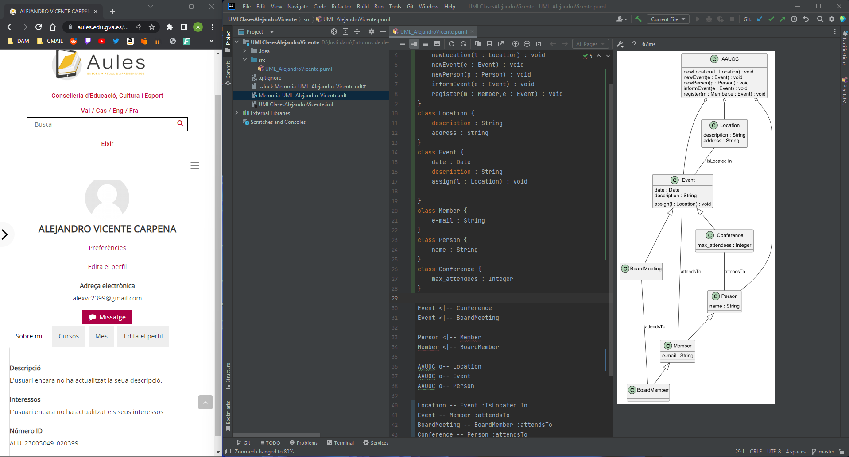

Realizo el cuarto commit
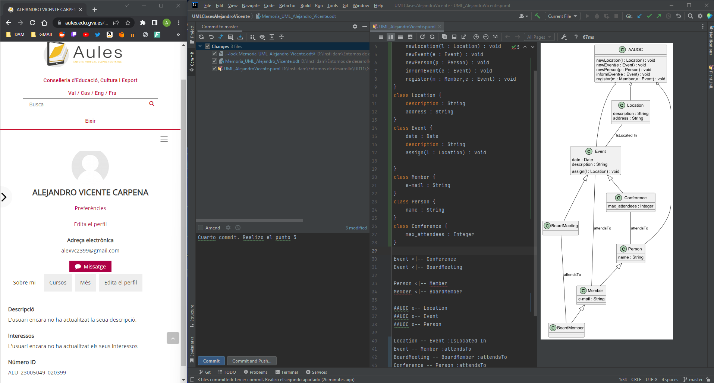
Para el cuarto punto, eliminamos los metodos y los atributos de las clases, para añadir la cardinalidad entre ellas
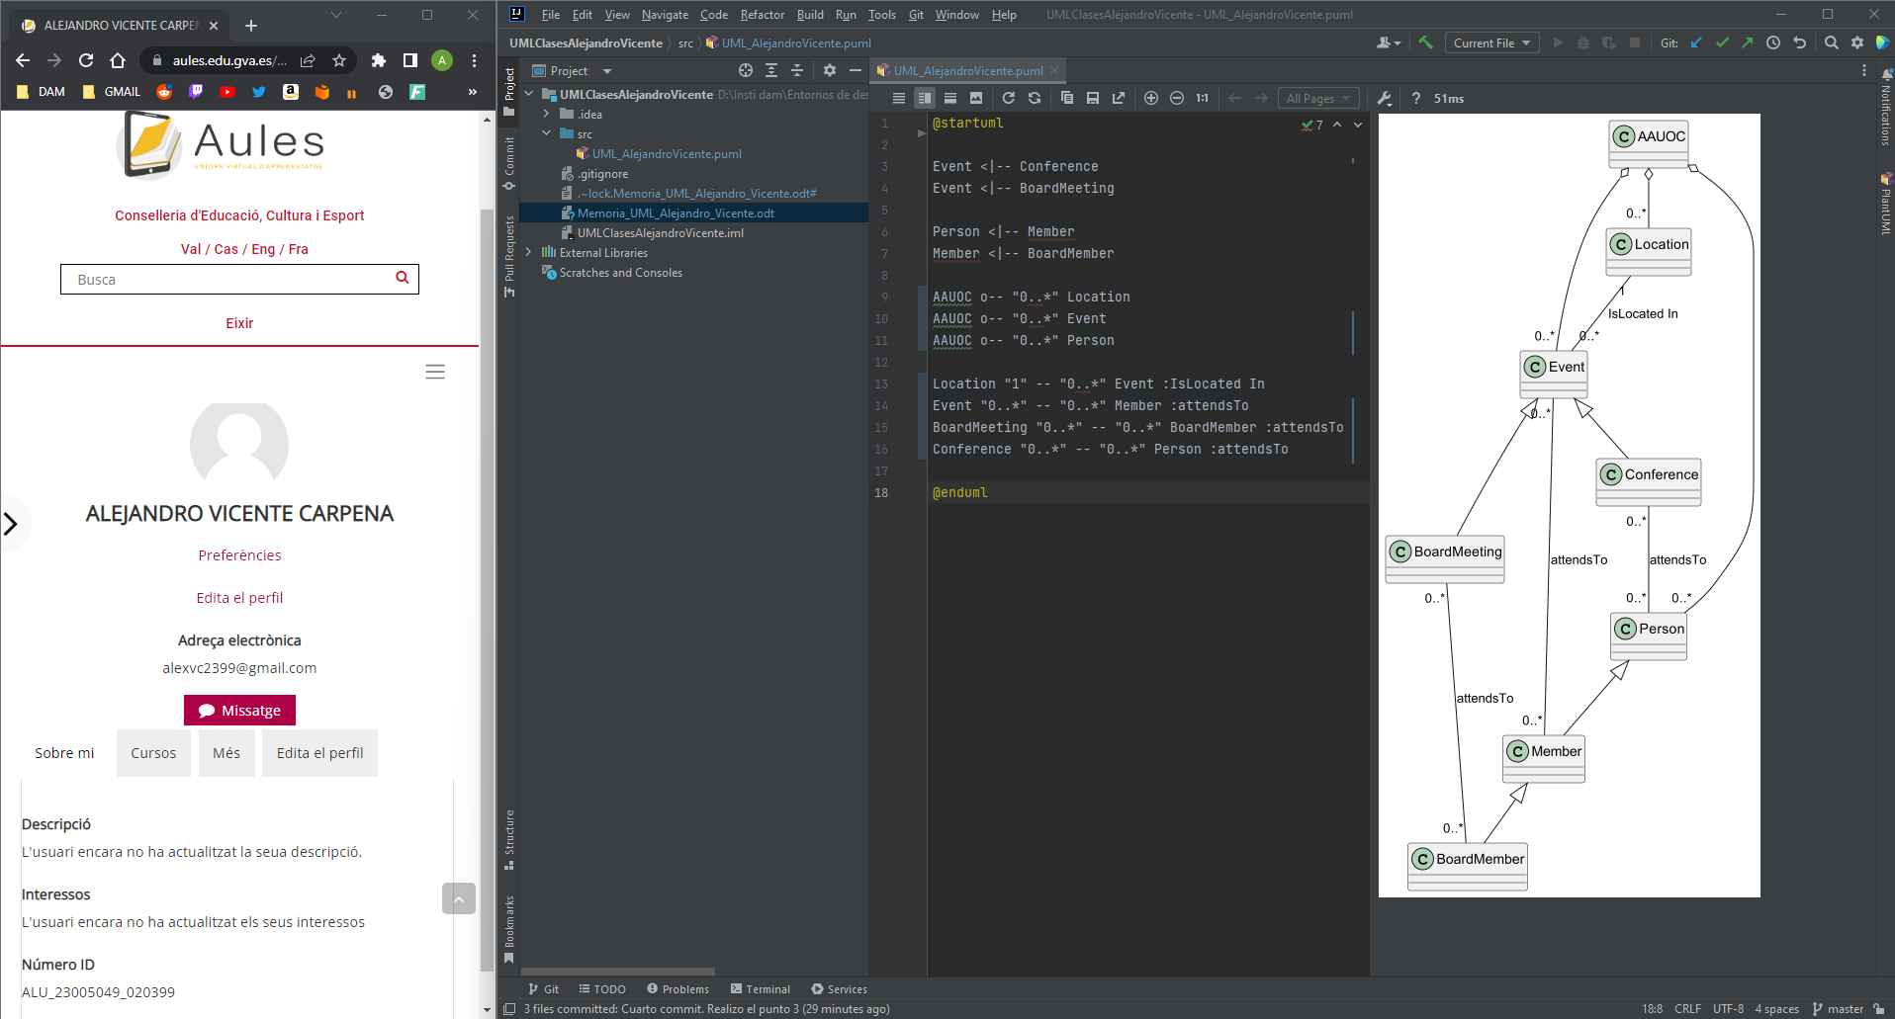

Asi quedaria, sin eliminar los metodos y los atributos y añadiendo la cardinalidad

